Problema I (10 puncte)

Modelarea climei terestre
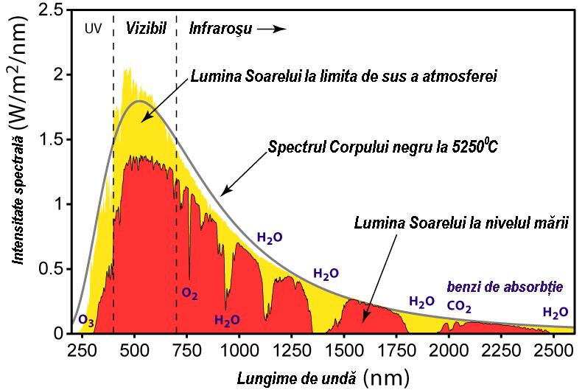
Schimbarea climei şi încălzirea globală, vieţuirea speciei umane în condiţii climaterice noi, au devenit subiecte de interes public în ultimele decenii.

La scară cosmică singurele fenomene care intervin în echilibrul energetic al Pământului sunt absorbţia şi emisia radiaţiei. Se poate spune că starea climei terestre se datorează echilibrului delicat dintre energia pe care Pământul o iradiază spre spaţiul cosmic şi energia pe care planeta noastră o captează de la formidabila sursă de energie care este Soarele.

Un corp care absoarbe radiaţia electromagnetică ce ajunge la suprafaţa sa, indiferent de lungimea de undă a acestei radiaţii şi care emite radiaţie electromagnetică în funcţie de temperatura suprafeţei sale se numeşte corp negru. Un corp negru emite energie cu o distribuţie spectrală specifică, dependentă de temperatura proprie. Linia plină, lisă, din graficul din imaginea de mai sus evidenţiază distribuţia spectrală a emisiei de energie a Soarelui (echivalent unui corp negru cu temperatura $T_{\text{Soare}}=\text{5250}°C$).
Dacă $I$reprezintă energia totală (în întreg spectrul) emisă de unitatea de suprafaţă a unui corp negru în unitatea de timp, iar $T$este temperatura absolută a corpului negru, atunci legea Stefan – Boltzmann statuează că $I=σ⋅T^{4}$. În această expresie $σ=5,\text{67}×{\text{10}}^{−8}W⋅m^{−2}⋅K^{−4}$este constanta Stefan – Boltzmann.

A. Energia provenită de la Soare determină un flux energetic $w_{S}=\text{1370}W⋅m^{−2}$, pe o sferă cu raza egală cu distanţa de la Pământ la Soare. Utilizează o modelare simplă, în care energia este preluată de la Soare şi este disipată de Pământul considerat un corp negru şi determină temperatura $T_{P}$ pe care ar avea-o Pământul, în conformitate cu acest model.

B. Modelarea simplă de la punctul A se bazează pe ipoteza că Pământul este un corp negru. Ipoteza este nerealistă, deoarece toate imaginile luate din spaţiu arată Pământul ca un corp luminos. Atmosfera terestră (mai ales norii) reflectă aproximativ $\text{24}\text{\%}$ din energia care vine de la Soare, iar suprafaţa Pământului (mai ales de zonele cu gheţuri) reflectă încă $6\text{\%}$ din energia incidentă. Caracteristica numită albedo măsoară raportul dintre fluxul energetic reflectat şi fluxul energetic incident. Consideră că albedo-ul terestru este $A=\text{30}\text{\%}$ şi determină temperatura Pământului, utilizând un nou model, care ia în considerare reflexia parţială a luminii provenite de la Soare.

C. În timp ce Soarele emite energie mai ales în domeniul vizibil, temperatura relativ scăzută a suprafeţei terestre face ca emisia Pământului să fie localizată în zona infraroşie a spectrului. O modelare mai atentă a climei ia în considerare proprietăţile atmosferei. Aceasta este un amestec de gaze cu proprietăţi absorbante specifice. Spectrul prezentat în imaginea de mai sus evidenţiază că în diferite domenii spectrale unele dintre gazele atmosferice pot absorbi radiaţie. Caracterizarea absorbţiei pe domenii spectrale se poate face prin introducerea coeficienţilor de absorbţie în vizibil $α_{\text{vis}}$ şi respectiv în infraroşu $α_{\text{ir}}$, exprimaţi prin raportul dintre energia care trece prin atmosferă şi energia care pătrunde în atmosferă. Dacă radiaţia este complet absorbită atunci $α=0$, iar dacă radiaţia nu este absorbită de loc $α=1$. Determină temperatura Pământului $T_{P}\text{\} \{}$ într-un model care se ia în considerare reflexia parţială a luminii provenite de la Soare (albedoul $A=0,3$) şi proprietăţile absorbante ale atmosferei ($α_{\text{vis}}=0,8$ şi $α_{\text{ir}}=0,1$).

D. Folosind modelul de la punctul C calculează temperatura la suprafaţa Pământului, în situaţia în care albedoul şi coeficienţii de absorbţie au valorile indicate în tabelul 1.Completează acest tabel cu valorile temperaturii la suprafaţa Pământului pe care le-ai obţinut.

Caz | 1 | 2 | 3 | 4
$$w_{s}$$ | 1370 | 1370 | 1370 | 1370
$$α_{\text{vis}}$$ | 1 | 1 | 1 | 1
$$α_{\text{ir}}$$ | 1 | 1 | 0 | 0
$$A$$ | 0,3 | 0 | 0 | 0,3
$$T\text{ rSub \{ size 8\{P\} \} left (K right )\} \{}$$
$$T\text{ rSub \{ size 8\{P\} \} left (°C right )\} \{}$$
Tabel 1

E. Presupune că distanţa dintre Pământ şi Soare ar creşte cu $1\text{\%}$. Care ar fi temperatura Pământului în acest caz (conform modelului de la punctul C), dacă $A=0,3$, $α_{\text{ir}}=0,3$ şi $α_{\text{vis}}=0,6$.

F. Presupune că în urma unor explozii nucleare în Sahara o parte din nisip s-ar transforma într-o „ o oglindă de sticlă”. Estimează suprafaţa pe care ar trebui să o aibă o astfel de oglindă pentru ca temperatura Pământului să scadă cu $1\text{\%}$. Foloseşte modelarea de la punctul C.

G. Într-o zi însorită de vară, la amiază vrei să aprinzi o bucată de hârtie concentrând razele de lumină provenite de la Soare cu ajutorul unei lupe cu distanţa focală $f=\text{150} \text{mm}$ şi diametrul $D=\text{50} \text{mm}$.
Cunoscând:
- diametrul unghiular al Soarelui $α=4,6 \text{mrad}$;
- fluxul termic primit de Pământ de la Soare $J_{S}=\text{1400} W⋅m^{−2}$;
- temperatura mediului înconjurător $T_{0}=\text{300} K$;
- masa unităţii de suprafaţă a bucăţii de hârtie $ρ_{σ}=\text{80} g⋅m^{−2}$;
- căldura specifică a hârtiei $c={\text{10}}^{3} J⋅{\text{kg}}^{−1}⋅K^{−1}$;
- raportul dintre puterea absorbită şi cea incidentă $γ={\text{10}}^{−2}$;
- temperatura de aprindere a hârtiei $T_{\text{aprindere}}=\text{505} K$
estimează intervalul de timp după care foaia de hârtie se va aprinde.

Subiect propus de:
Delia DAVIDESCU – Centrul Naţional pentru Curriculum şi Evaluare în Învăţământul Preuniversitar – Ministerul Educaţiei Cercetării şi Inovării

